**Zabiegi nawilżające na twarz**

**Podstawą pielęgnacji każdej skóry jest odpowiednie jej nawilżenie. Skóra nawilżona staje się jednocześnie jędrna, wygładzona i promienna. Wypróbuj <strong>zabiegi nawilżające na twarz</strong> od Dr Ireny Eris. Poznaj ich zalety!**

**Zabiegi nawilżające na twarz - na czym polega ich skuteczność?**

**Zabiegi nawilżające na twarz** to niezwykle skuteczne zabiegi, wykonywane przy użyciu specjalistycznych preparatów oraz zaawansowanych technologii, jak np. HI TECH by Dr Irena Eris. Zabiegi dają widoczne i długotrwałe efekty. Skóra twarzy po zabiegach jest nie tylko nawilżona, ale również bardziej miękka, oczyszczona oraz elastyczna.

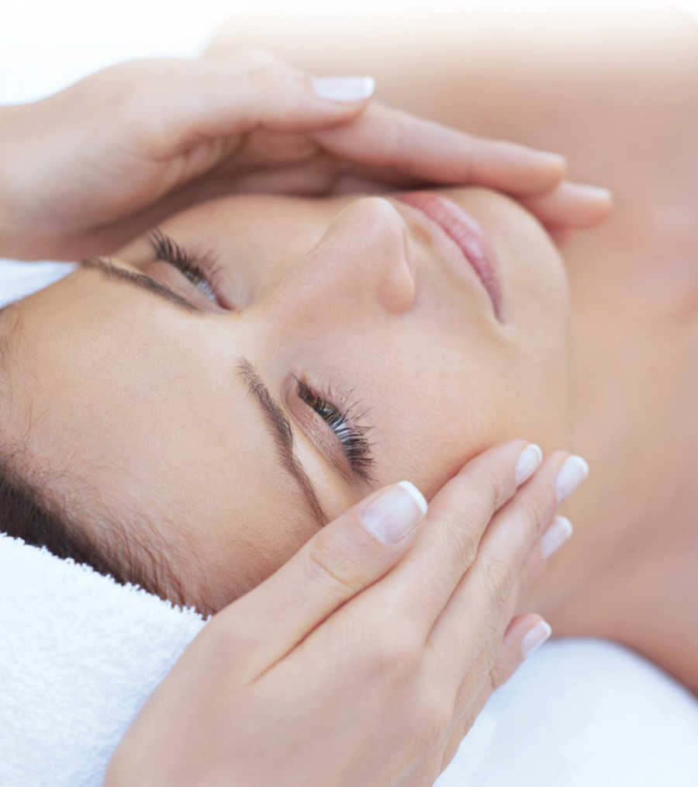

**Poznaj innowacyjne zabiegi nawilżające na twarz od Dr Ireny Eris**

Marka Dr Irena Eris stworzyła szeroką gamę profesjonalnych *zabiegów nawilżających na twarz*. Polecamy zabieg nawilżająco-łagodzący do twarzy Hydro - Intensive. Zabieg ten polega na intensywnej technologii aktywnego, wielopoziomowego nawilżania skóry. Przeznaczony jest do każdego rodzaju cery, także bardzo wrażliwej. Efekty po zabiegu to wyraźny wzrost nawilżenia, zmniejszenie zaczerwienie skóry, wygładzenie i poprawa kolorytu oraz wiele więcej.

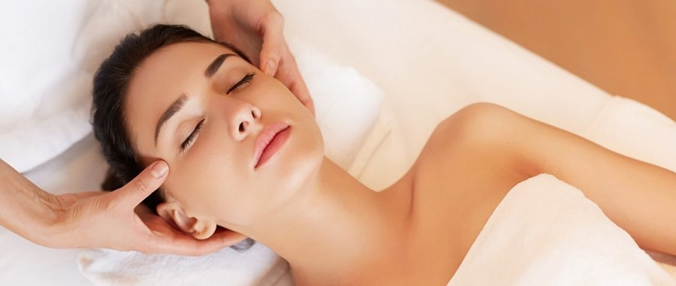

**Szeroka oferta zabiegów kosmetycznych w salonach Dr Ireny Eris**

[Zabiegi nawilżające na twarz](http://beautycare.drirenaeris.com/zabiegi/zabiegi-na-twarz) to nie jedyne zabiegi oferowane w Kosmetycznych Instytutach Dr Ireny Eris. Klientki mogą wybierać również zabiegi odmładzające, regenerujące, modelujące oraz przeciwzmarszczkowe. Zapraszamy!